**TP6 : Bioinformática**

**RETO I: Detalla las tácticas y/o metodologías que deberían utilizarse para darles una respuesta a los padres del niño.**

Hay que agarrar las secuencia de citocromo de un humano, la de una mosca y la de bartmosca.

**a) Dadas las secuencias de Mosca, humano y Moscahumano ¿Qué criterios se les ocurren para comparar las secuencias?**

Comparar las secuencias alineandolas mediante clustal, para luego armar el árbol filogenético.

**¿Qué resultados obtienen del análisis anterior?**

Se obtiene un resultado que no es del todo preciso ya que solo con esas tres secuencias el árbol filogenético no va a aportarnos una buena representación de cómo fue la historia de estas proteínas.

**b) ¿Qué resultado esperaría obtener si utilizara el resto de las secuencias en el análisis? ¿Por qué?**

Cuantas más secuencias utilizo para el análisis mejor es el resultado del árbol filogenético, ya que este aporta una comparación entre las secuencias dadas y puede mostrar con más exactitud la historia de las mismas a través del tiempo**.**

**RETO II: Como vimos anteriormente existen algunos softwares optimizados para confeccionar alineamientos de secuencias. En particular hemos trabajado con Clustal (Larkin et al. 2007). Confecciona los alineamientos para los del punto Ia y Ib análisis.**

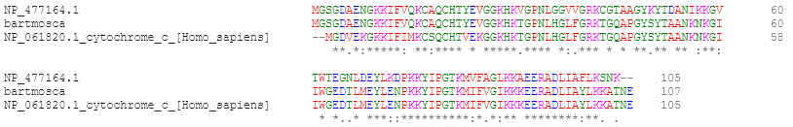

**RETO III: Mediante el uso del servidor de IQtree (Trifinopoulos et al. 2016), confecciona los árboles filogenéticos para los alineamientos obtenidos en el punto II.**

Tuve que analizar todos porque la página solo deja mínimo 4 secuencias.

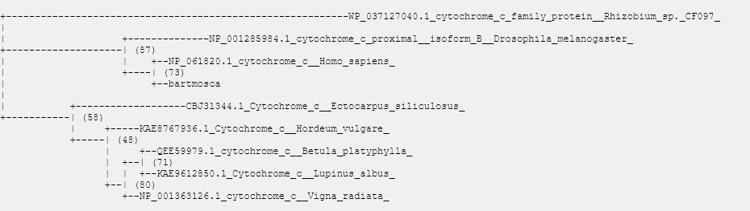

**a) Como vemos, el servidor nos permite elegir el modelo de sustitución ¿A qué se refiere?**

Describe el proceso en el cual una secuencia de símbolos se transforma en otro grupo de resultantes.

**b) ¿Qué es el Bootstrap?**

Es una técnica computacional para estimar el promedio exactitud de una comparación de secuencias.

**¿De qué manera nos habla de la calidad de nuestro árbol? ¿Cómo influye el número de Bootstraps en el resultado?**

Nos sirve para identificar en base al valor que nos arroje, si los clados / agrupaciones son correctos, cuanto más alto sea su valor nos va a indicar si hay posibilidad de que haya un ancestro en común, o que las secuencias tengan similares características.

**c) Interpreten los resultados obtenidos, mediante la visualización de los árboles con la herramienta FigTree.**

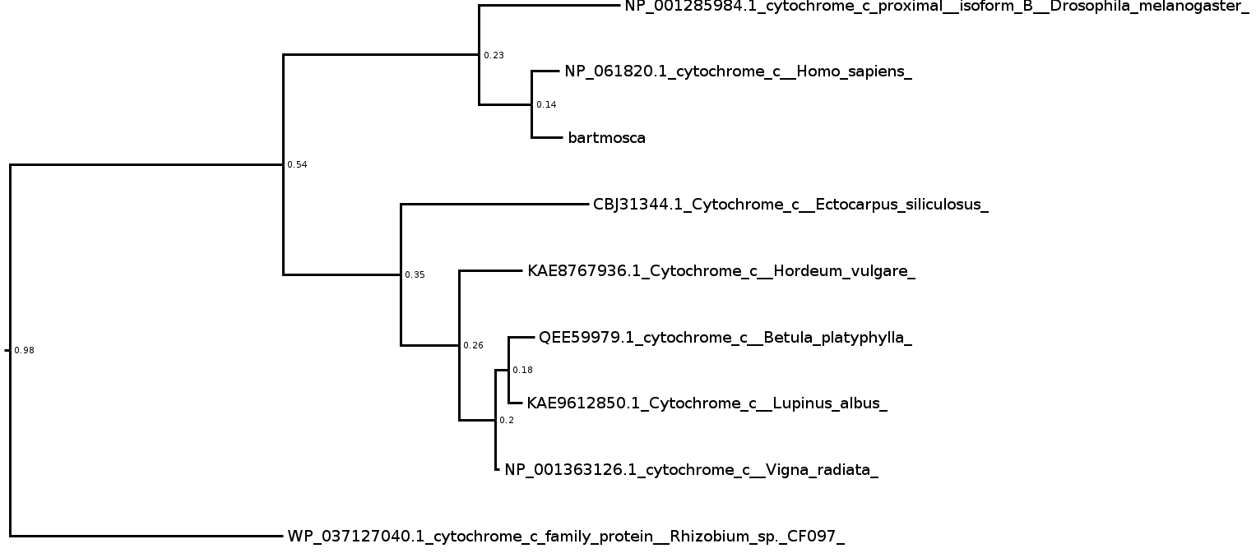

**¿Es necesario realizar algún paso extra, previo a la interpretación del árbol?**

Es necesario realizar la alineación de las secuencias mediante clustal.

**¿Por qué?**

Porque para que el programa pueda realizar una correcta inferencia de las secuencias es necesario que estén alineadas caracter a caracter. Si no lo están no va a saber alinear las secuencias dando datos incorrectos.